Upload potopolio dan program kegithub

1. Pertama-tama klik link ini [**https://rantia20.github.io/rantiry/**](https://rantia20.github.io/rantiry/)
2. Dan tampilan nya akan seperti ini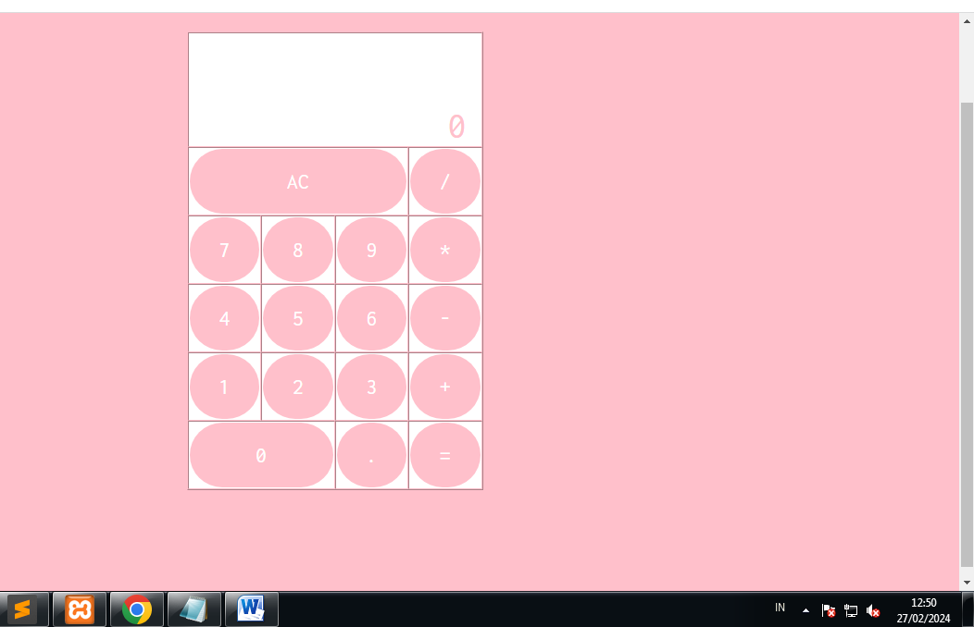
3. Tombol “/” fungsinya untuk membagi
4. Tombol “*” fungsinya untuk mengkali
5. Tombol “-“ untuk mengkurangkan angka
6. Tombol “+” untuk mengtambah angka